

**CENTRO UNIVERSITÁRIO CARIOCA**

**CIÊNCIA DA COMPUTAÇÃO**

**121 - DESENVOLVIMENTO DE APLICAÇÕES MÓVEIS 2024/1**

**Professor: Sérgio Assunção Monteiro**

**Jonathan Barbosa da Silveira**

**2019101772**

**ATIVIDADE PRÁTICA SUPERVISIONADA (APS): Desenvolvimento de Aplicações Móveis**

TÍTULO DO TRABALHO: DESENVOLVER UM CRUD EM REACT

**Minha aplicação – Hospital Unicarioca**

O "Gerenciador de Serviços" é um aplicativo web em React que permite aos usuários gerenciar uma lista de serviços. Ele oferece funcionalidades para cadastrar novos serviços com nome e descrição, visualizar todos os serviços cadastrados, editar informações de serviços existentes, e excluir serviços da lista. A interface é responsiva e intuitiva, facilitando a interação do usuário com as funcionalidades do aplicativo. O estado do aplicativo é gerenciado com o hook useState, garantindo uma experiência de uso eficiente e dinâmica.

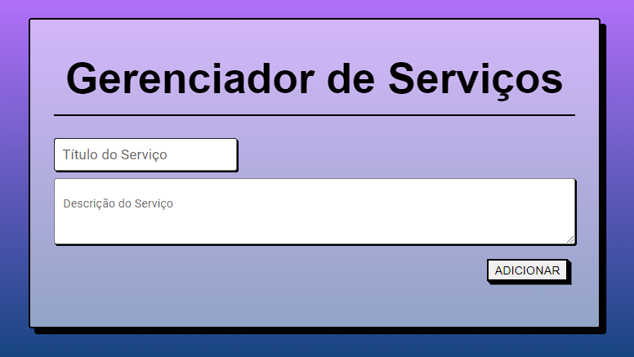

**CRUD**

* Create
* O usuário insere os dados conforme os campos de Título e Descrição.
* 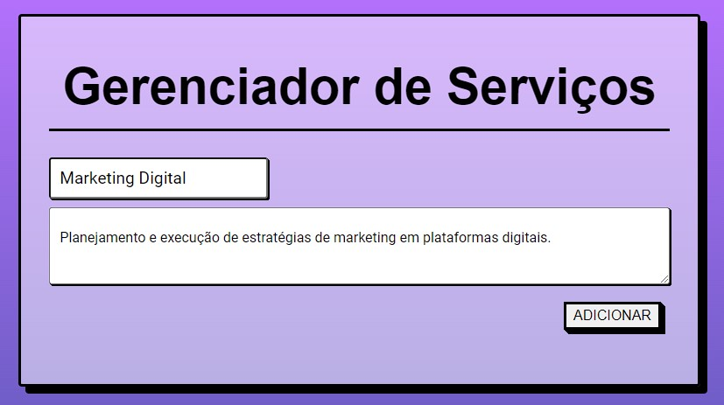O usuário clica no botão “Adicionar” para confirmar que os dados foram inseridos.
* Read
* 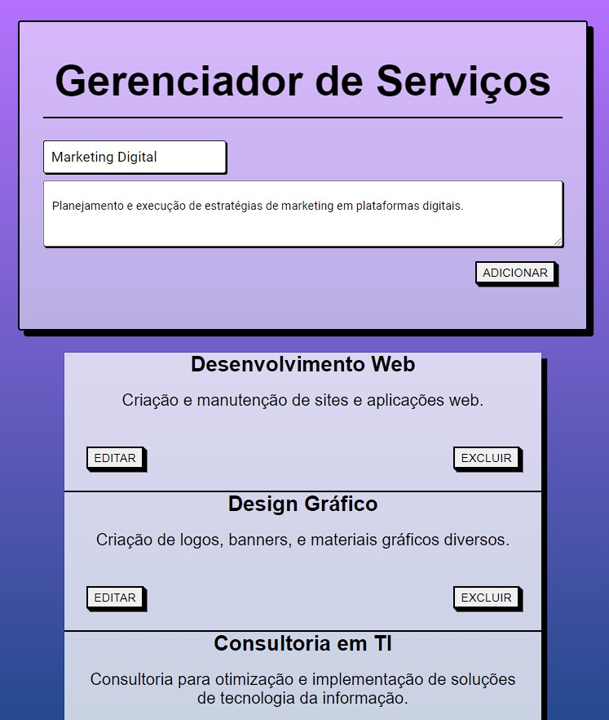Após inserir o serviço ele será inserido em um container logo abaixo.
* Update
* Ao clicar em “Editar” é possível editar o Título e a Descrição do serviço inserido.

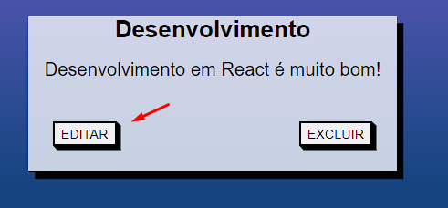

* Delete
* Para deletar o serviço desejado basta clicar no botão “Excluir” que ele será deletado.

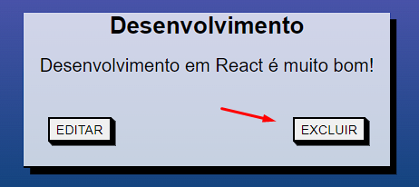

Apresentação da Aplicação

**Link para o GitHub**: https://github.com/BonathanRJ/React---Gerenciador-de-Servicos